ГУАП КАФЕДРА № 42

ОТЧЕТ

ЗАЩИЩЕН С ОЦЕНКОЙ ПРЕПОДАВАТЕЛЬ

|  |  |  |  |  |
| --- | --- | --- | --- | --- |
| доц., канд. техн. наук |  |  |  | О. И. Красильникова |
| должность, уч. степень, звание |  | подпись, дата |  | инициалы, фамилия |

|  |
| --- |
| ОТЧЕТ О ЛАБОРАТОРНОЙ РАБОТЕ №9 |
| «Работа с текстом в редакторе векторной графики» |
| по курсу: Основы информационных технологий в медиаиндустрии |

РАБОТУ ВЫПОЛНИЛ

|  |  |  |  |
| --- | --- | --- | --- |
| СТУДЕНТ ГР. № | 4128 |  | В.А. Воробьев |
|  |  | подпись, дата | инициалы, фамилия |

Санкт-Петербург 2023

1. Цель работы: приобретение навыков работы с текстом в редакторе векторной графики Inkscape;

Задание:

* 1. Проделать необходимые действия, чтобы получить результаты, аналогичные представленным на рис. 1-5. Текст и объекты для создания контуров выбрать самостоятельно;

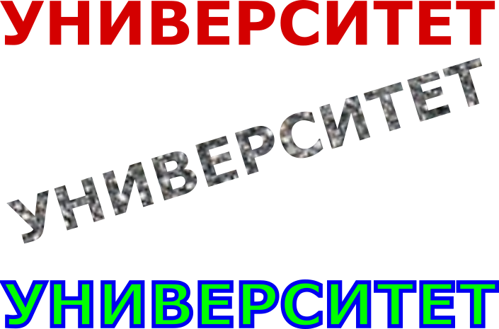

Рисунок 1 - Пример результата работы 1

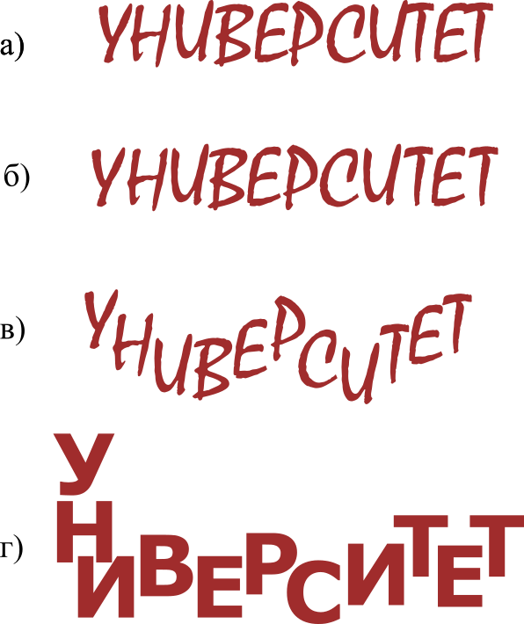

Рисунок 2 - Пример результата работы 2

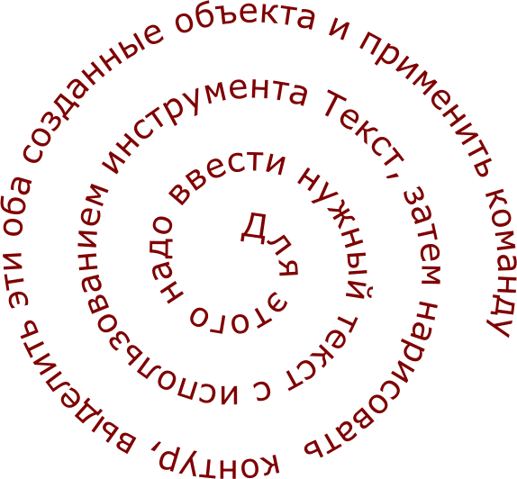

Рисунок 3 - Пример результата работы 3

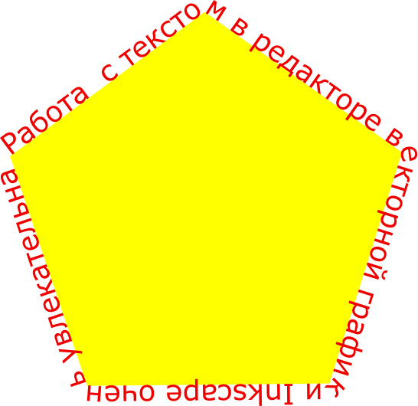

Рисунок 4 - Пример результата работы 4



Рисунок 5 - Пример результата работы 5

* 1. Создайте в редакторе график следующего вида:







Рисунок 6 - Пример результата работы второй части задания

* 1. Выполнить два урока, которые надо проделать над свои собственным текстом и с выбранной самостоятельно цветовой гаммой:

Урок 1. В результате выполнения этого урока должна получиться надпись, аналогичная представленной на рис. 7:

Рисунок 7 - Пример результата работы третьей части (первый урок) Урок 2. В результате выполнения этого урока должна получиться надпись, аналогичная представленной на рис. 8:

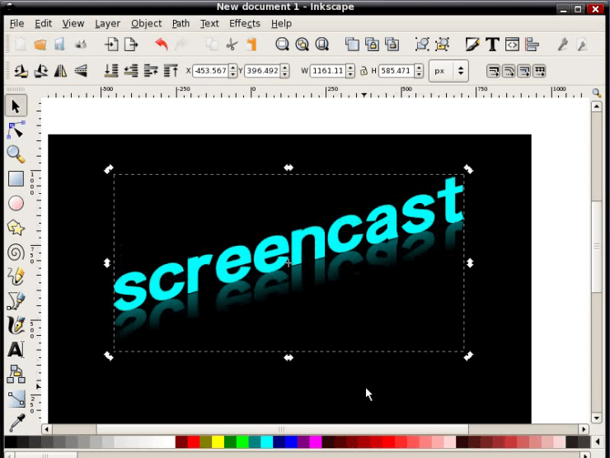

Рисунок 8 - Пример результата работы третьей части (второй урок)

1. Ход работы:
   1. Для выполнения первого пункта задания было создано три надписи с разными цветами заливки и обводки.

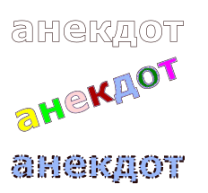

Рисунок 9 - Результат работы п. 1

* 1. Для выполнения второго пункта надписи изменялись с помощью

сочетания клавиш alt + (стрелка, в зависимости от направления), чтобы увеличить/уменьшить положение отдельных букв текста по оси x и y:

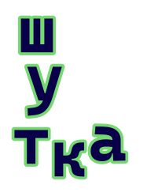

Рисунок 10 - Результат работы п. 2

* 1. Для выполнения задания из третьего пункта сначала были написаны два текста, потом созданы два объекта –замкнутый контур и

спираль.

Выделив текст и замкнутый контур , я нажал на вкладку Текст, а там выбрал “Разместить по контуру”. Получилось, что текст идёт вдоль замкнутого контура. Со спиралью решение аналогичное, только скрыл её, чтобы остался лишь текст.

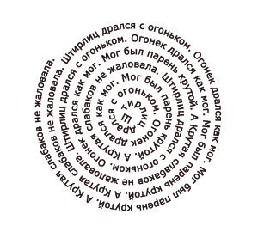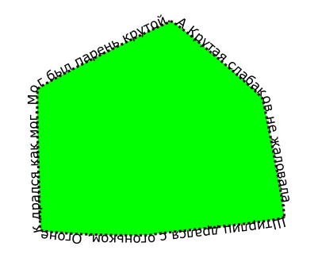

Рисунок 11 - Результат работы п.3

* 1. Чтобы выполнить это задание, была сначала создана звезда, потом текст, после текст был загнан в фигуру посредством команды “Текст в рамку” на вкладке Текст.

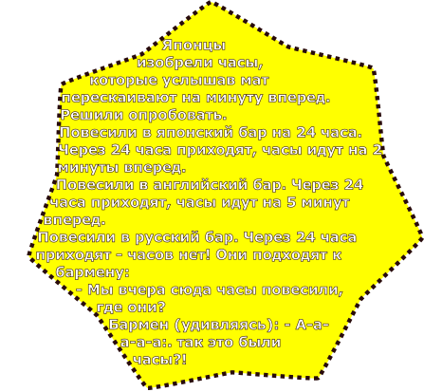

Рисунок 12 - Результат работы п.4

* 1. Для того, чтобы нарисовать график, был использован инструмент “Прямая линия”. С помощью неё я нарисовал ось x и y, а также пунктирную линию. Для того, чтобы нарисовать график функции, я использовал кривую Безье. Обозначения были созданы с помощью инструмента “Текст”;

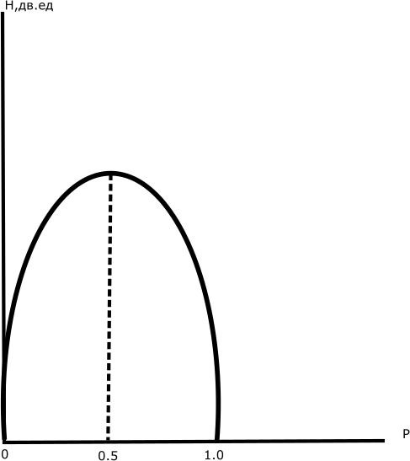

Рисунок 13 - Результат работы (график)

* 1. Урок 1. Для начала я создал надпись, потом с помощью зажатой клавиши alt я изменял положение букв в пространстве, а наклон букв настраивал во вкладке Интервал. Цвет обводки задал бирюзовый, цвет заливки – сплошной белый. После этого я нажал сочетание клавиш ctrl

+ alt + j, тем самым активировав связанную стяжку. Потом я потянул появившийся ромбик чуть-чуть вверх, тем самым получилась как бы “подложка” к тексту.

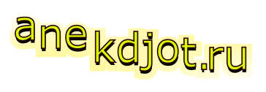

Рисунок 14 - Результат работы первого урока

* 1. Для выполнения второго урока сначала я создал подложку цвета, потом написал текст и применил к нему заливку . С помощью

комбинации клавиш ctrl + d создал дубликаттекста, с помощью

клавиши v отразил его по вертикали, а потом мышкой перетащил его чуть ниже оригинального текста. После с помощью

комбинации клавиш ctrl + g активировал градиент (с выделенным отражённым дубликатом текста) и отрегулировал ползунок так,

чтобы часть текста пропала. Сгруппировав тексты придал им финальное положение.

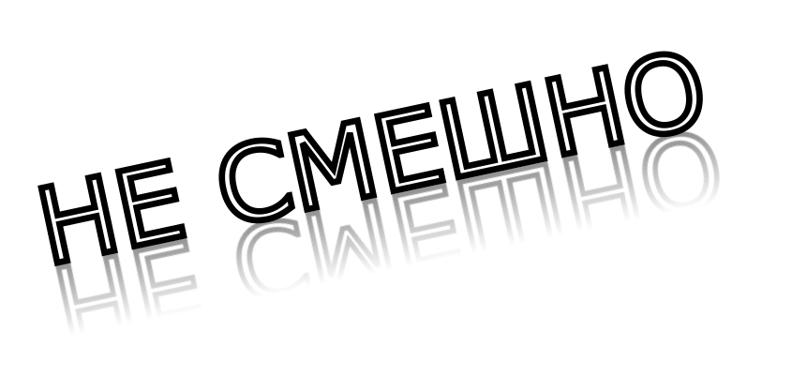

Рисунок 15 - Результат работы второго урока

1. Вывод:

В процессе выполнения лабораторной работы я выполнил несколько заданий, связанных с работой с текстом в программе Inkscape, что помогло мне овладеть различными эффектами, такими как заливка и обводка текста, обрамление текста вокруг объектов, изменение положения букв по осям x и y, заключение текста в рамки объектов, создание стилизованных рамок для текста с помощью дублирования и связанной стяжки, а также задание отражения текста с помощью градиента. Кроме того, я научился создавать графики функций с обозначениями, что является важным навыком для подготовки графиков к печати в издательствах.